课题组教师专业成长足迹

王爱民 |  |  |  | 课件《身体的结构》在2016-2017学年度第一学期蓟县小学科学“课程资源”评比荣获一等奖 |  |  |  | 2016.12
王爱民 |  |  |  | 小学品德与社会教学案例评比二等奖 |  |  |  | 2017.7
王爱民 |  |  |  | 《植物茎的作用》科学实验操作微课评比一等奖 |  |  |  | 2017.6
王爱民 |  |  |  | 2016-2017教学标兵 |  |  |  | 2017.9
王爱民 |  |  |  | 2016-2017教学管理先进个人 |  |  |  | 2017.9
王爱民 |  |  |  | 017年度一师一优课区级评比活动 |  |  |  | 2018.1
王爱民 |  |  |  | 2017-2018学年度第二学期蓟州区小学科学优秀教学设计<校园里的植物> |  |  |  | 2018.6
王爱民 |  |  |  | 第七届博学乐园书法网络大赛优秀奖 |  |  |  | 2018.7
王爱民 |  |  |  | 第六届博学乐园书法网络大赛优秀奖 |  |  |  | 2018.8
王爱民 |  |  |  | 《走进健康文明的生活》二等奖 |  |  |  | 2019.1
王爱民 |  |  |  | 2018-2019教学管理先进个人 |  |  |  | 2019.9
贾素平 |  |  | 优秀课评比一等奖 |  |  |  | 2017.4
贾素平 |  |  | 小学品德与社会教学案例评比一等奖 |  |  |  | 2017.7
贾素平 |  |  | 心理健康教育优秀科研成果三等奖 |  |  |  | 2017.8
贾素平 |  |  | 《动滑轮的作用》科学实验操作微课评比一等奖 |  |  |  | 2017.6
贾素平 |  |  | 017年度一师一优课区级评比活动 |  |  |  | 2018.1
贾素平 |  |  | 小学《品德与社会》课堂教学之我见 |  |  |  | 2018.3
贾素平 |  | 2017-2018学年度第二学期蓟州区小学科学优秀教学设计<校园里的动物> |  |  |  | 2018.6
贾素平 |  | 2018度“一师一优课、一课一名师”《沉浮与什么因素有关》 |  |  |  | 2019.1
贾素平 |  | 《蜗牛》课件项目，二等奖 |  |  |  | 2019.6
贾素平 |  | 一师一优课《杰出的智者 |  |  |  | 2019.12
贾素平 |  | 《少让父母为我操心》一等奖 |  |  |  | 2019.11
贾素平 |  | 《新时期立德树人的使命担当--我等班主任工作体会》 |  |  |  | 2020.7
曹玉杰 |  | 《风筝》一课镇级一等奖 |  |  |  | 2016.9
曹玉杰 |  | 在2016-2017学年度第一学期小学语文表达系列教学论坛县级评比活动荣获二等奖 |  |  |  | 2016.12
曹玉杰 |  | 优秀课评比三等奖 |  |  |  | 2017.4
曹玉杰 |  | 小学语文青年骨干教师课堂教学大赛《古诗两首》三等奖 |  |  |  | 2017.6
曹玉杰 |  | 《盐水中食盐与水的分离方法》科学实验操作微课评比二等奖 |  |  |  | 2017.6
曹玉杰 |  | 小学品德与社会教学案例评比一等奖 |  |  |  | 2017.7
曹玉杰 |  | 2017年度一师一优课区级评比活动 |  |  |  | 2018.1
曹玉杰 |  | 2017-2018教学质量先进个人 |  |  |  | 2018.9
曹玉杰 |  | 2018-2019小学语文师徒工作室区级三等奖 |  |  |  | 2019.4
曹玉杰 |  | 《凤辣子初见林黛玉》三等奖 |  |  |  | 2019.6
曹玉杰 |  | 一师一优课《习作》 |  |  |  | 2019.12
曹玉杰 |  | 第十七届教研教改成果一等奖 |  |  |  | 2019.12
曹玉杰 |  | 微课《有趣的“青”字家族》一等奖 |  |  |  | 2020.6
曹玉杰 |  | 小学语文微课评比《小青蛙有趣的青字家族》 |  |  |  | 2020.6
张亚平 |  | 2016-2017镇级英语展示课第一节 |  |  |  | 2017.4
张亚平 |  | 校级优秀课评比二等奖 |  |  |  | 2017.4
张亚平 |  | 金属的热胀冷缩》科学实验操作微课评比三等奖 |  |  |  | 2017.6
张亚平 |  | 《换个角度看问题》二等奖 |  |  |  | 2017.8
张亚平 |  | 小学品德与社会教学案例评比二等奖 |  |  |  | 2017.7
张亚平 |  | 017年度一师一优课区级评比活动 |  |  |  | 2018.1
张亚平 |  | 2017-2018第一学期“同课异构”品社学科《感受健康的生活》 |  |  |  | 2018.1
张亚平 |  | 小学英语骨干教师师徒工作室同课异构活动五上lesson26 |  |  |  | 2018.6
张亚平 |  | 2017-2018学年度第二学期蓟州区小学科学优秀教学设计<观察一种动物> |  |  |  | 2018.6
张亚平 |  | 伯学乐园书法网络大赛 |  |  |  | 2018.7
张亚平 |  | 2017-2018教学标兵 |  |  |  | 2018.8
张亚平 |  | 2017-2018教学质量先进个人 |  |  |  | 2018.9
张亚平 |  | 2018区级骨干教师 |  |  |  | 2018.12
张亚平 |  | 在“练习基本技能、提升专业素养——蓟州区小学英语教师基本功培训”活动中为全区中、青年英语教师做辅导讲座 |  |  |  | 2018.12
张亚平 |  | 2018度“一师一优课、一课一名师”《lesson 26》 |  |  |  | 2019.1
张亚平 |  | 2018-2019教学标兵 |  |  |  | 2019.9
张亚平 |  | 2018-2019教学质量先进个人 |  |  |  | 2019.9
张亚平 |  | 蓟州区首届小学英语青年教师教学基本功竞赛 |  |  |  | 2019.12
蒋雅先 | 2016-2017第一学期小学 英语五六年级阅读教学同课异构说课大赛一等奖 |  |  |  | 2016.12
蒋雅先 | 五年级英语教学示范课 |  |  |  | 2016.12
蒋雅先 | 一师一优课县级优课 |  |  |  | 2016.12
蒋雅先 | 镇级骨干教师 |  |  |  | 2017.2
蒋雅先 | 信息技术与学科整合大赛 二等奖 |  |  |  | 2017.5
蒋雅先 | 英语资源开发制作项目证书 |  |  |  | 2017.5
蒋雅先 | 信息技术与外与学科融合课程 教育网播出 |  |  |  | 2017.5
蒋雅先 | 《水在什么温度时结冰》科学实验操作微课评比一等奖 |  |  |  | 2017.6
蒋雅先 | 小学品德与社会教学案例评比三等奖 |  |  |  | 2017.7
蒋雅先 | 教育教学信息化大奖赛微课项目一等奖 |  |  |  | 2017.9
蒋雅先 | 在天津市中小学教育教学研究室组织首届英语戏剧教育主题论坛活动（第三场）中承担蓟州区团队展示课件制作任务 |  |  |  | 2017.12
蒋雅先 | 017年度一师一优课区级评比活动 |  |  |  | 2018.1
蒋雅先 | 2017-2018教学质量先进个人 |  |  |  | 2018.9
蒋雅先 | 第二十二届教育教学信息化大奖赛 课件项目一等奖 |  |  |  | 2018.9
蒋雅先 | 桑梓镇硬笔书法大赛二等奖 |  |  |  | 2018.12
蒋雅先 | 在2018-2019第一学期小学科学青年教师“选拔赛”评比活动中《蜗牛（一）》 |  |  |  | 2019.1
蒋雅先 | 英语教研室教研员 |  |  |  | 2019.4
蒋雅先 | 桑梓镇粉笔书法大赛三等奖 |  |  |  | 2019.4
蒋雅先 | 《水和水蒸气》三等奖 |  |  |  | 2019.6
蒋雅先 | 《巧用信息技术 助力英语课堂》 |  |  |  | 2019.6
蒋雅先 | 《三上lesson6》一等奖 |  |  |  | 2019.6
蒋雅先 | 2018-2019教学质量先进个人 |  |  |  | 2019.9
蒋雅先 | 天津市小学英语第三届青年中心组成员 |  |  |  | 2019.10
蒋雅先 | 为全区小学青年教师做专题报告《心之所向 素履以往》 |  |  |  | 2019.12
蒋雅先 | 区级小学英语青年教师基本功竞赛一等奖 |  |  |  | 2019.12
蒋雅先 | 教学研究室优秀学员称号 |  |  |  | 2019.12
蒋雅先 | 2019一师一优课一等奖 |  |  |  | 2019.12
蒋雅先 | 在蓟州区小学英语学科“主题丛单元课程学历案的研究与开发”线上教研活动中做主题发言 |  |  |  | 2020.6
蒋雅先 | 2019-2020小学英语微课区级一等奖 |  |  |  | 2020.6
蒋雅先 | 《精通英语四上》教案一等奖 |  |  |  | 2020.6
蒋雅先 | 《逆向设计，以终为始》发言 |  |  |  | 2020.6
蒋雅先 | 《学历案，让学习真实发生》 |  |  |  | 2020.6
蒋雅先 | 案例评选获得获得一等奖 |  |  |  | 2020.10
刘深 | 双优课县级二等奖 |  |  |  | 2008.7
刘深 | 2017一师一优课区级三等奖 |  |  |  | 2018.1
刘深 | 2019-2020区级研讨课 |  |  |  | 2019.12

王爱民

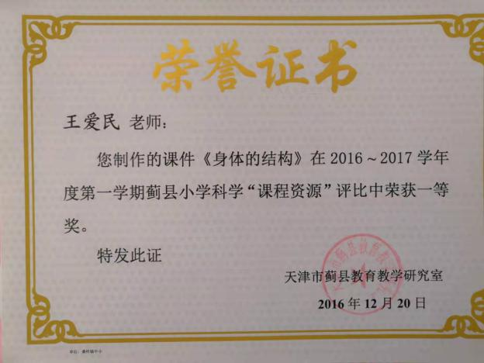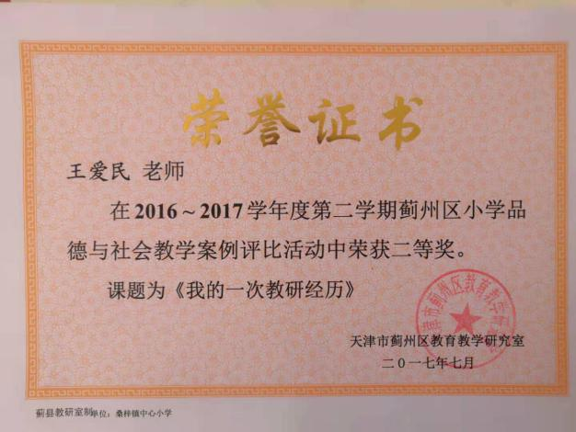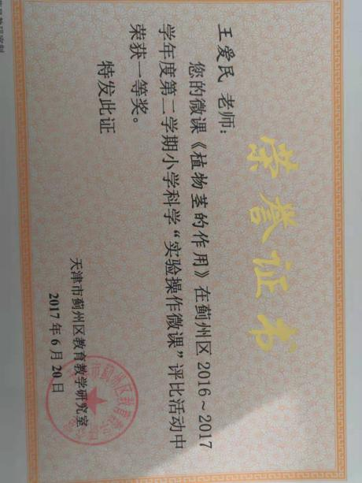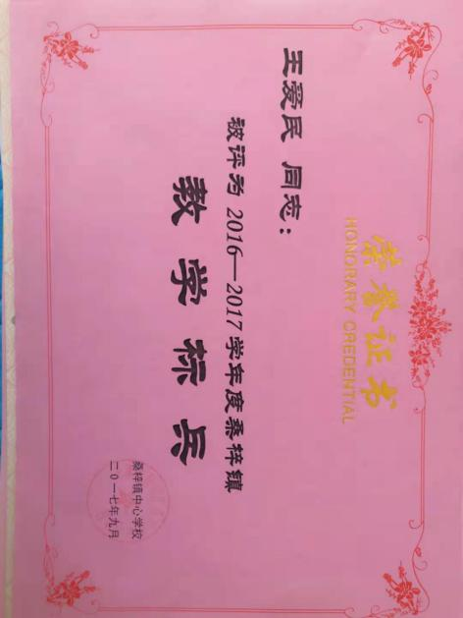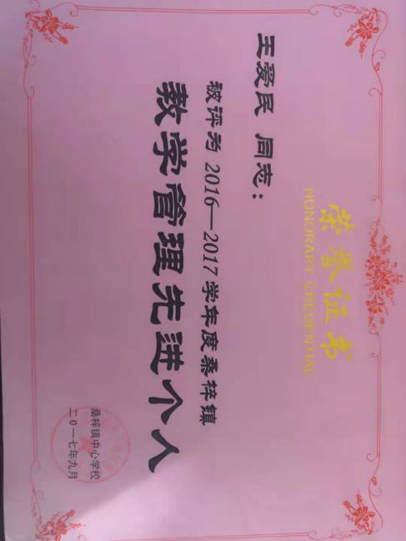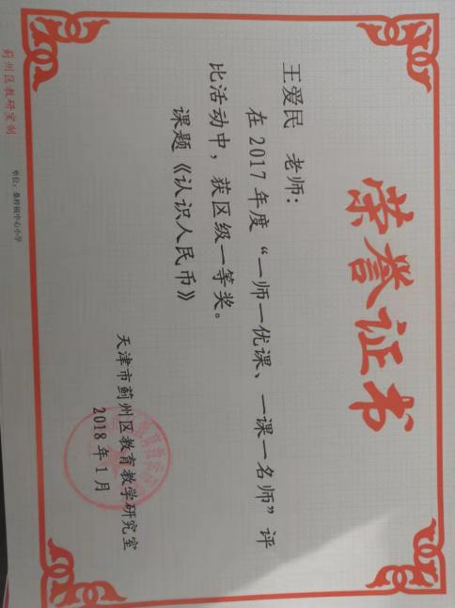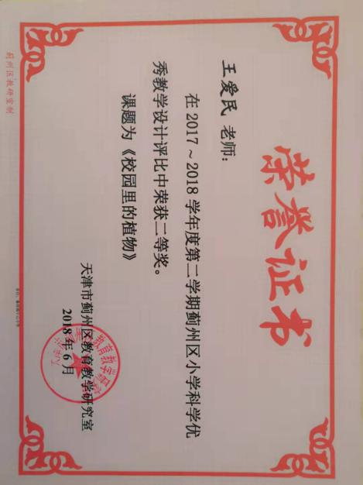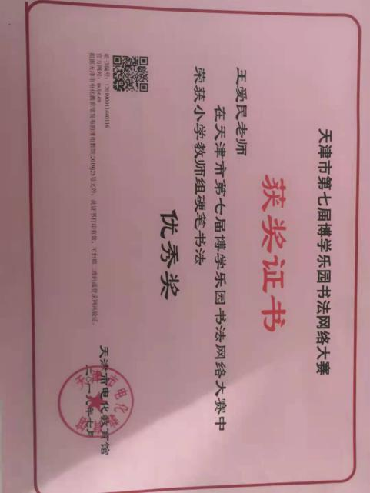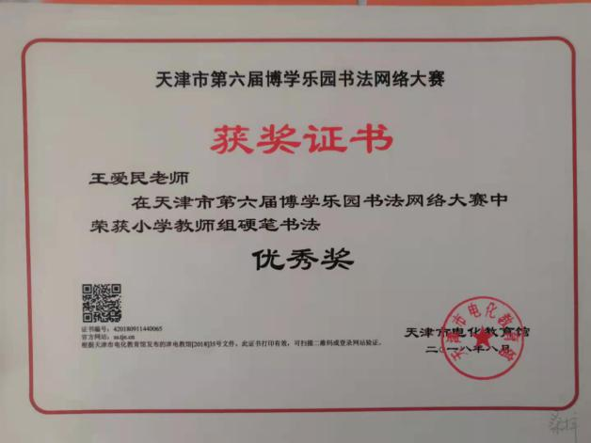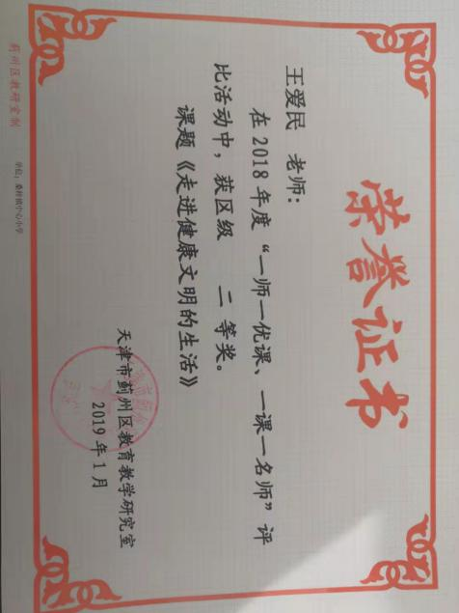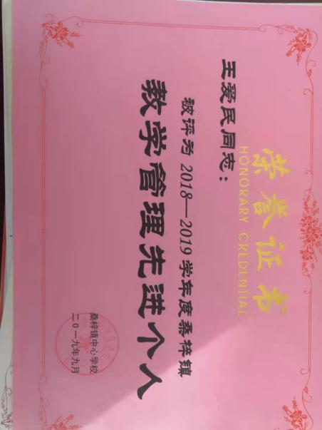

贾素平

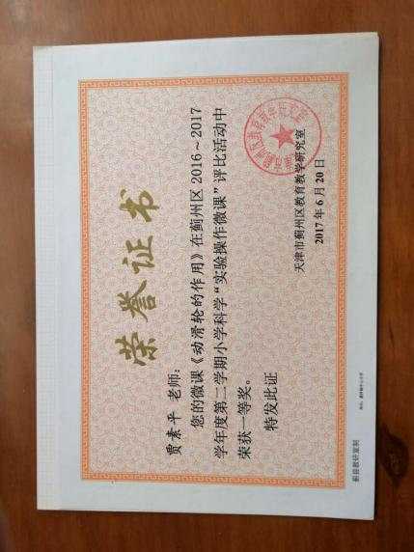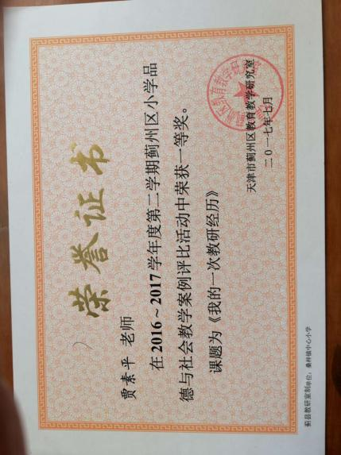
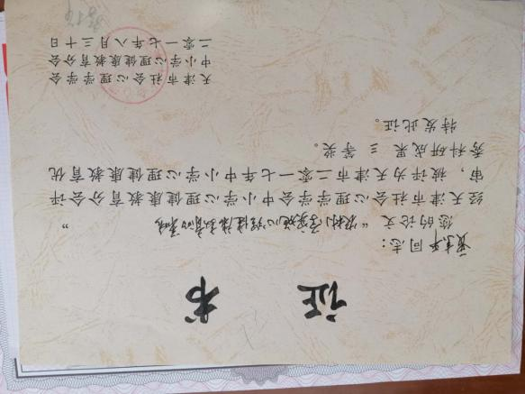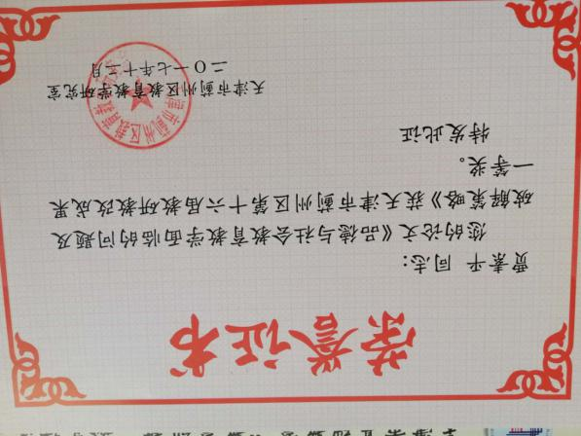
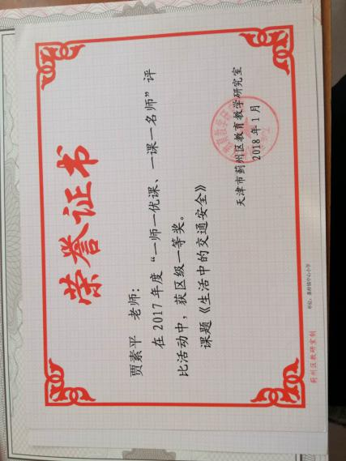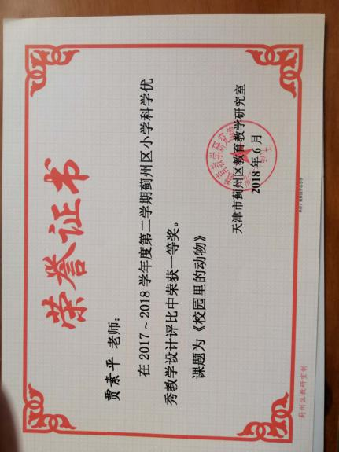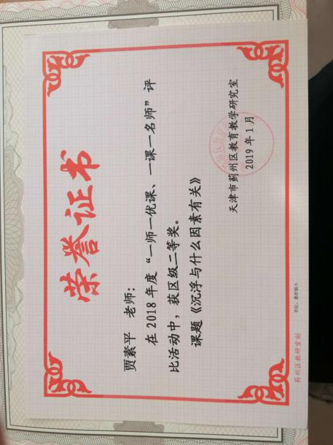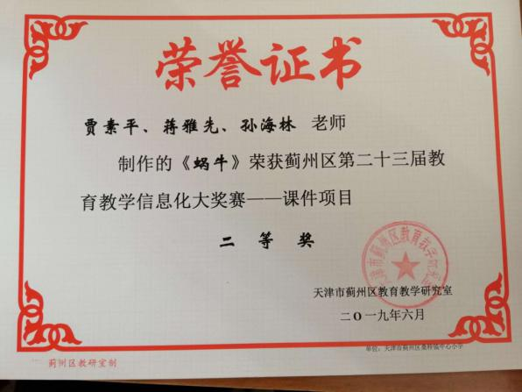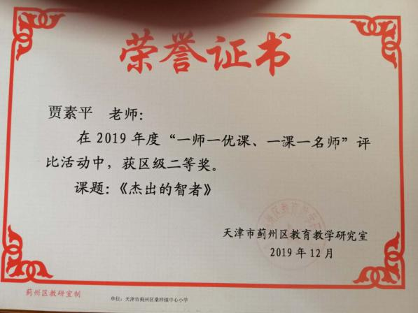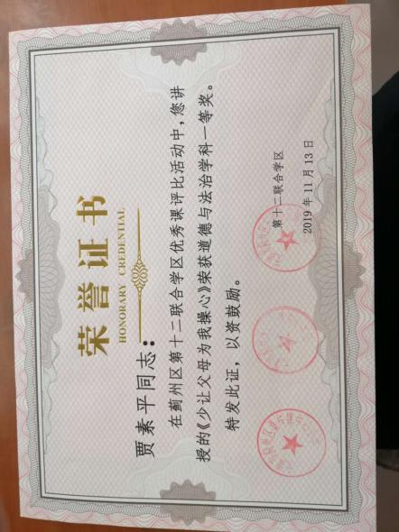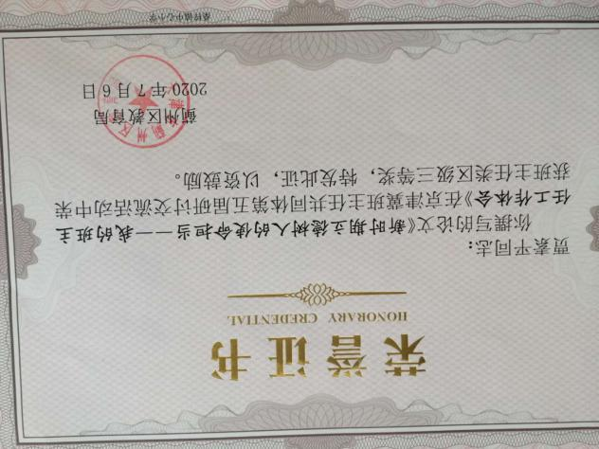

曹玉杰

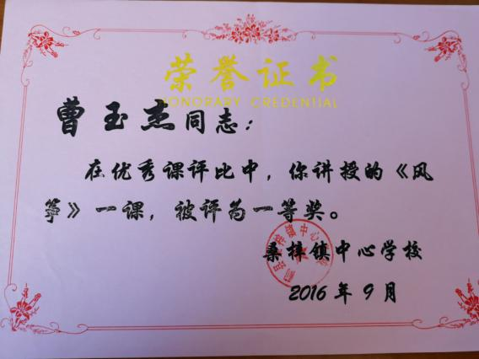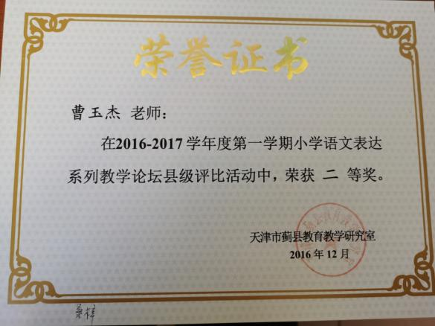
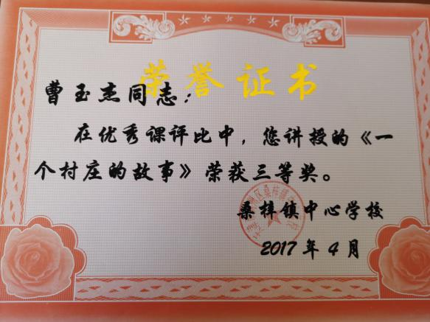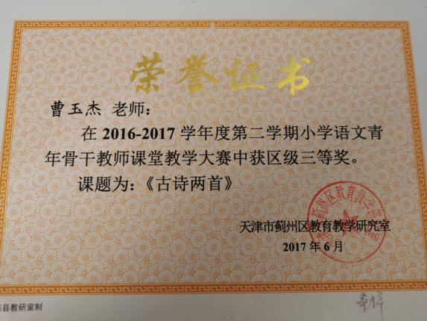
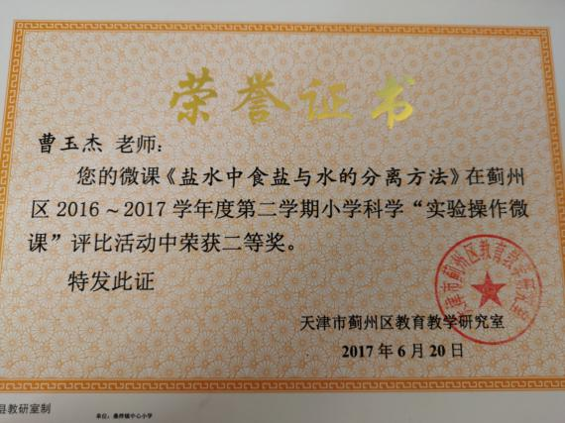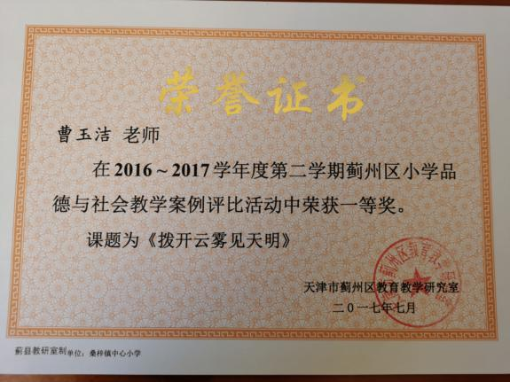
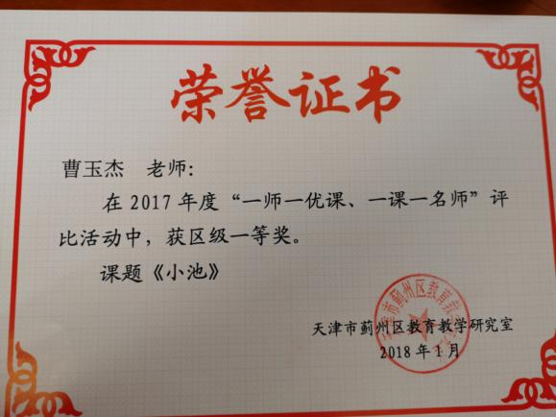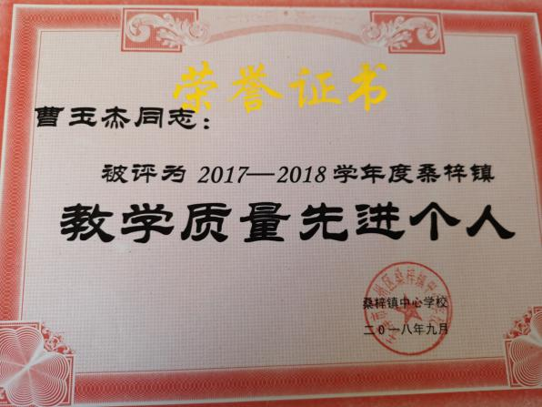
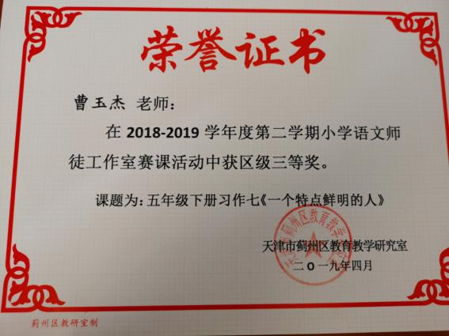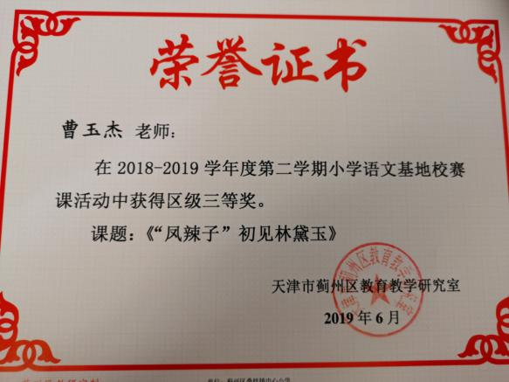
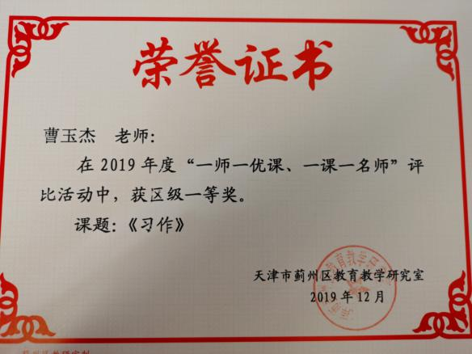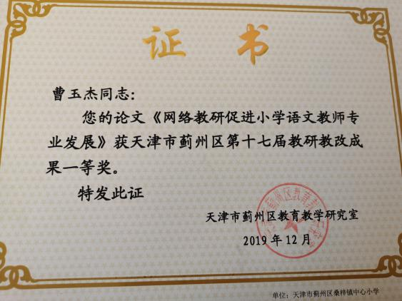
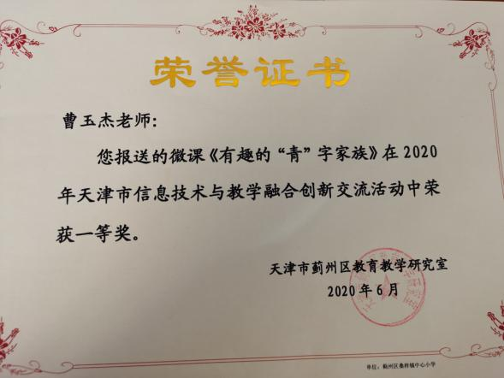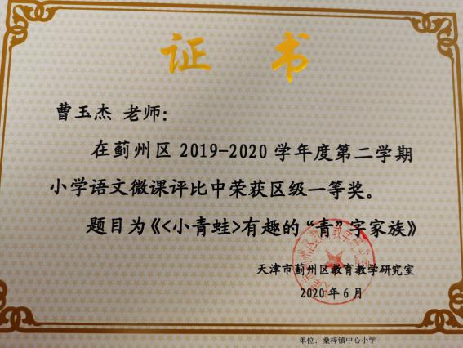

张亚平
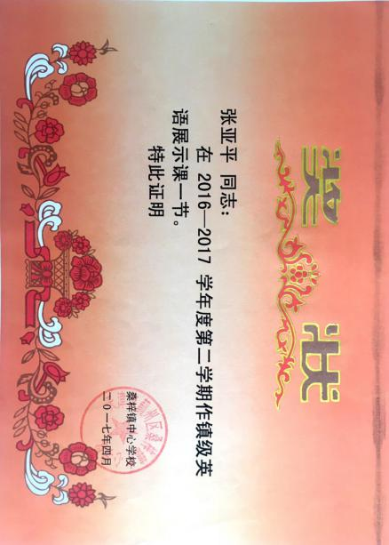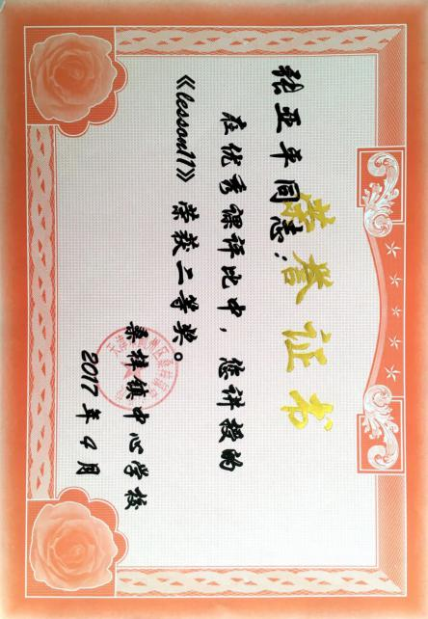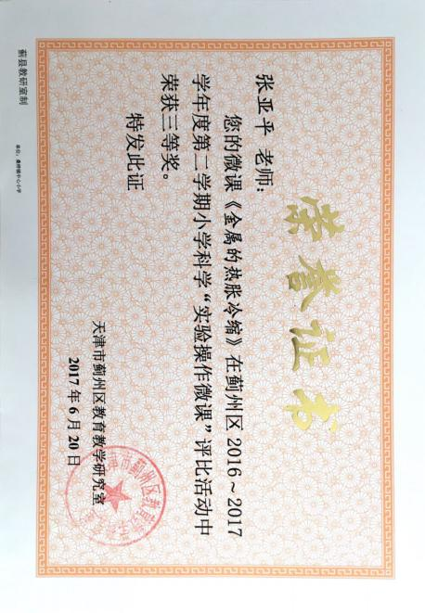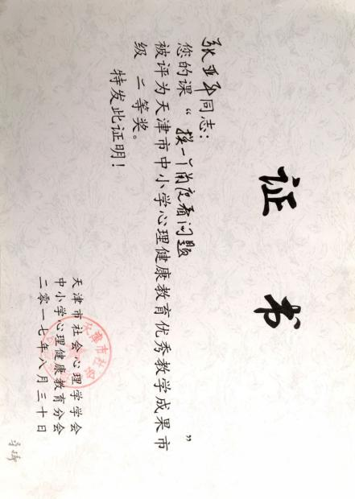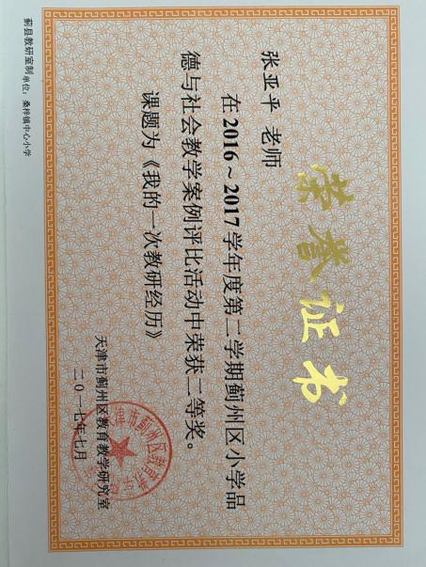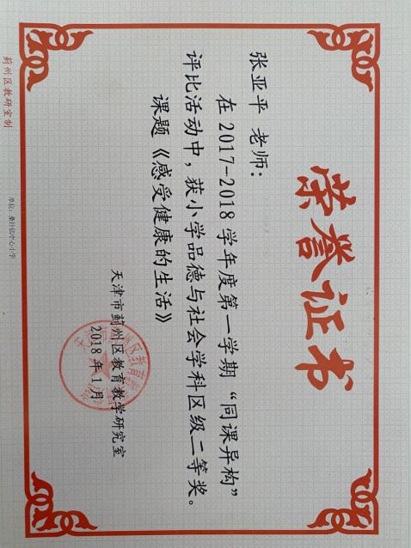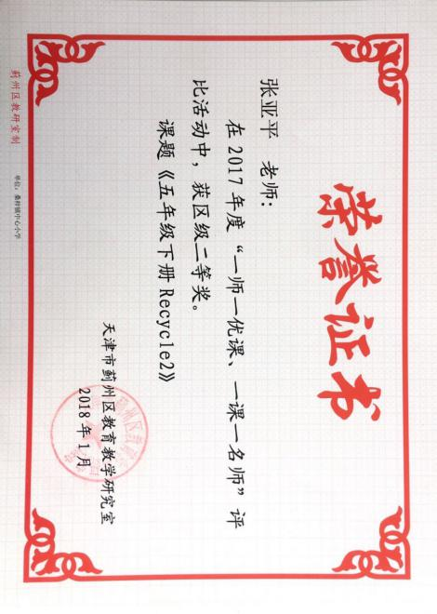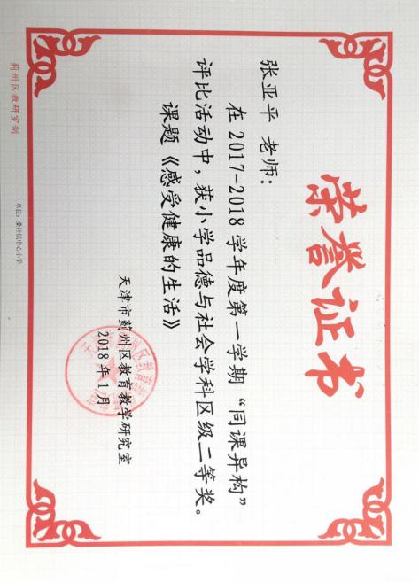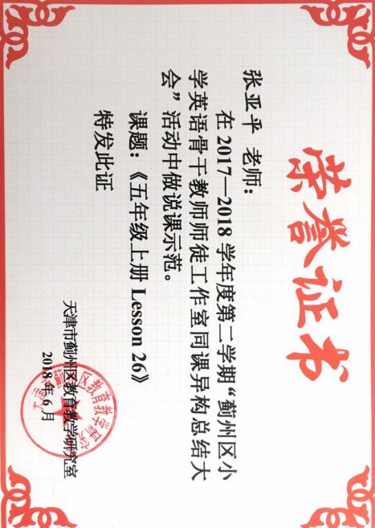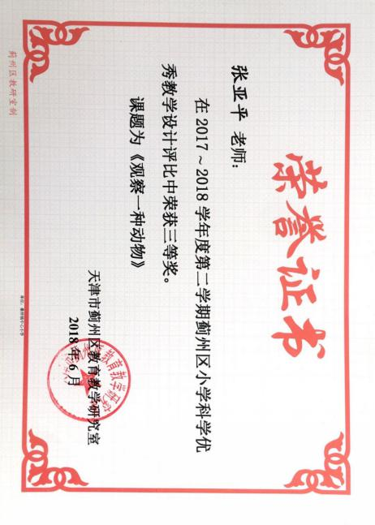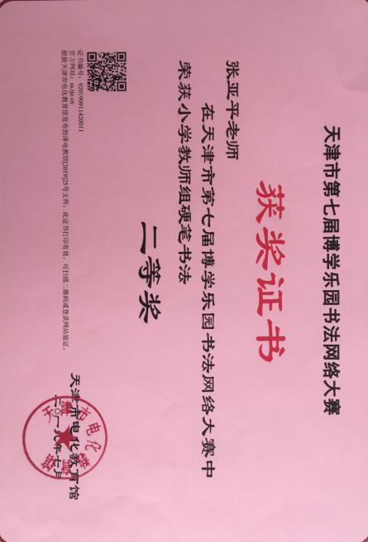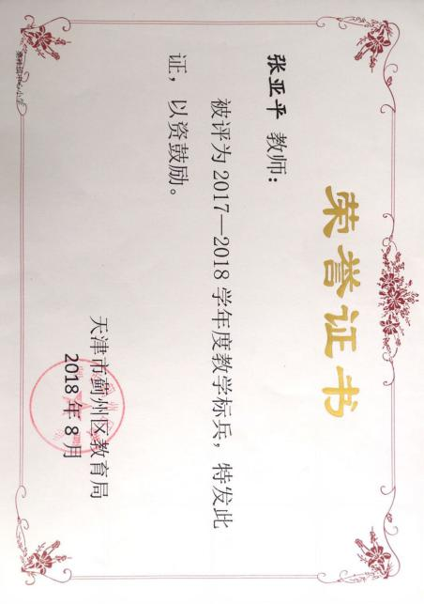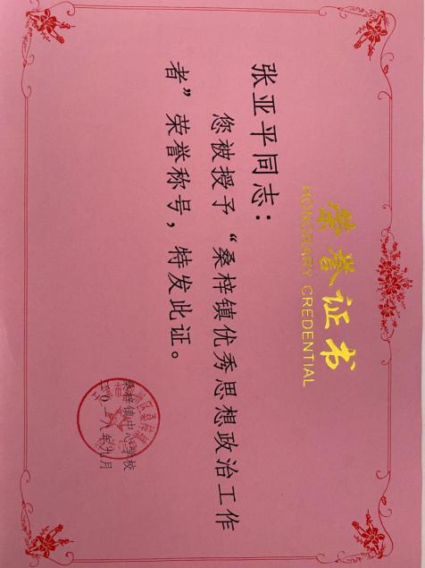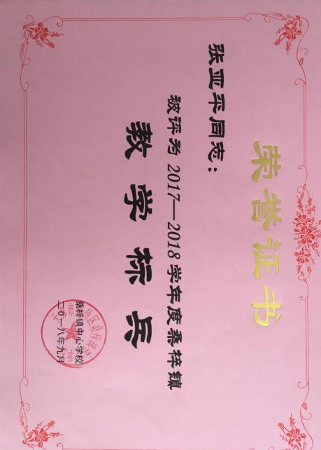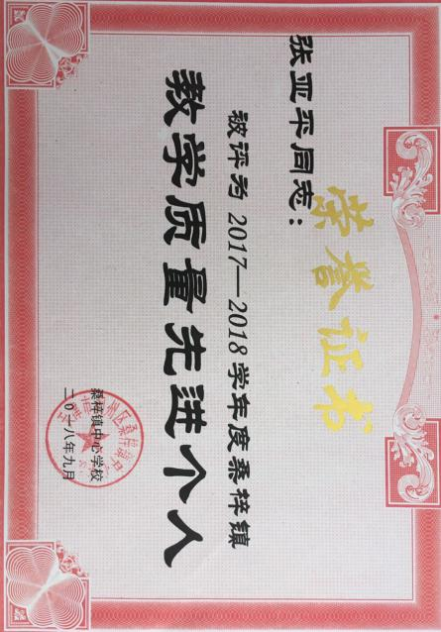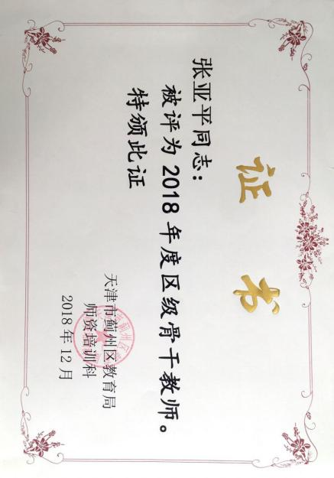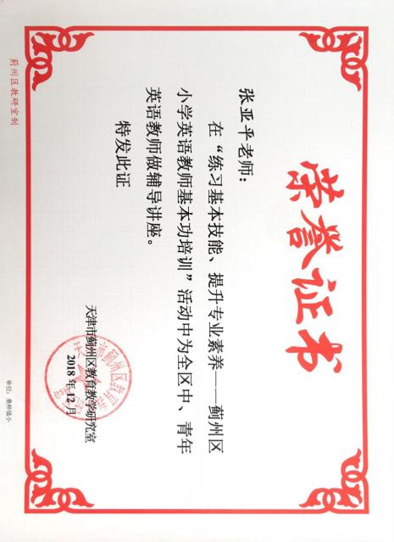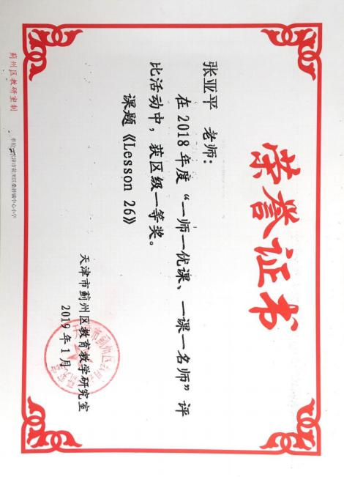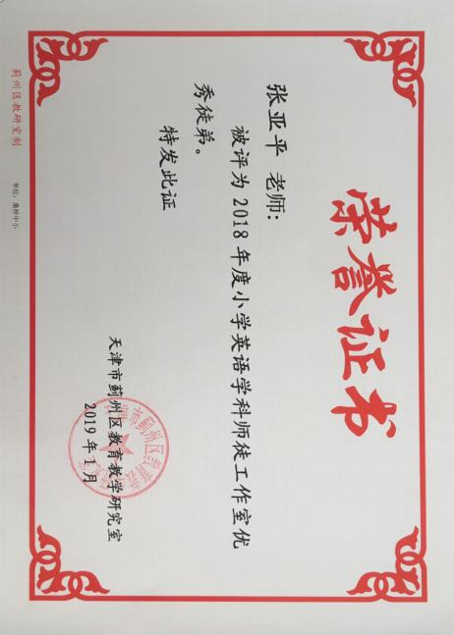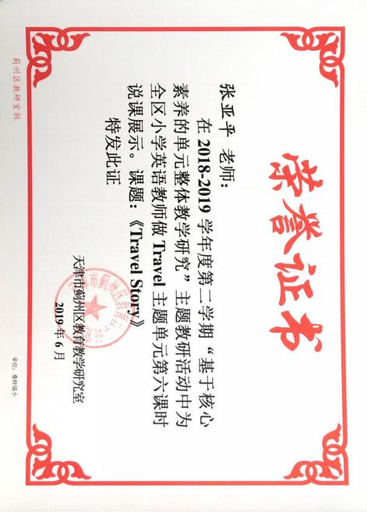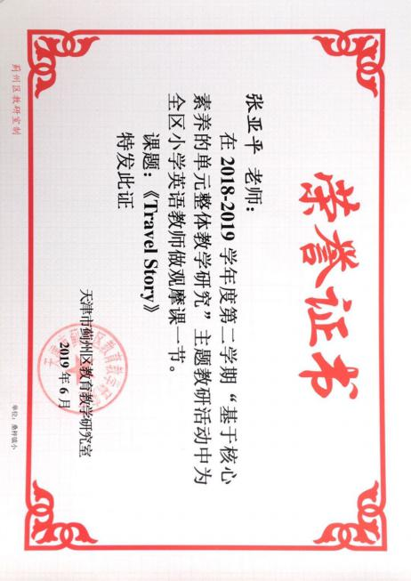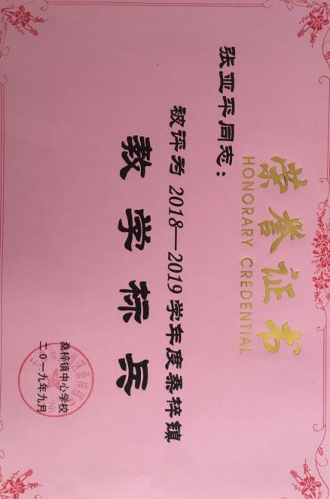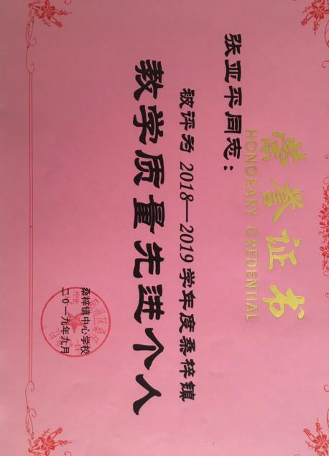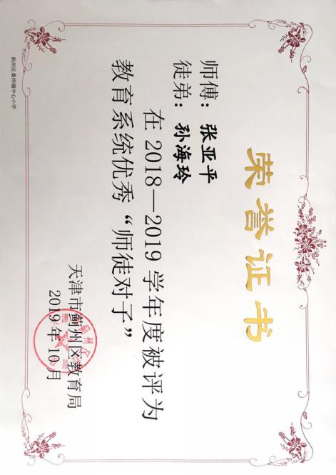

蒋雅先

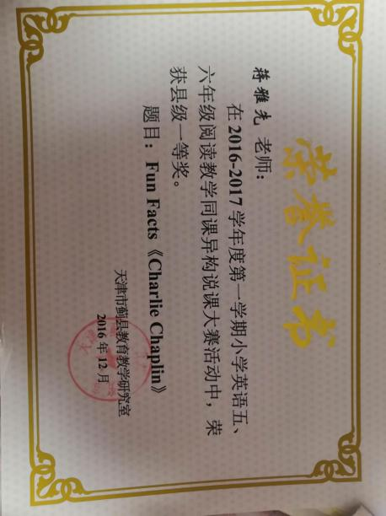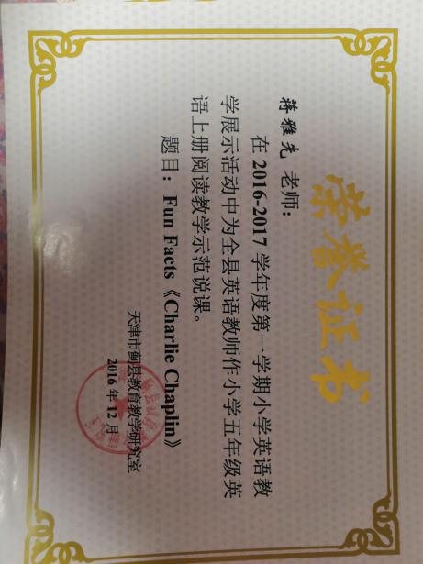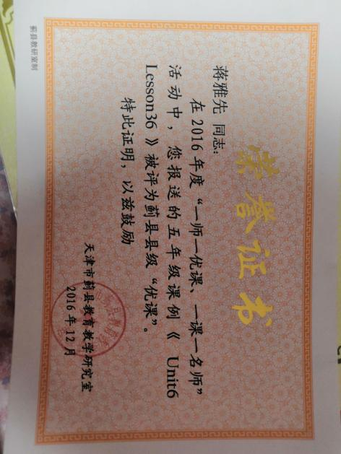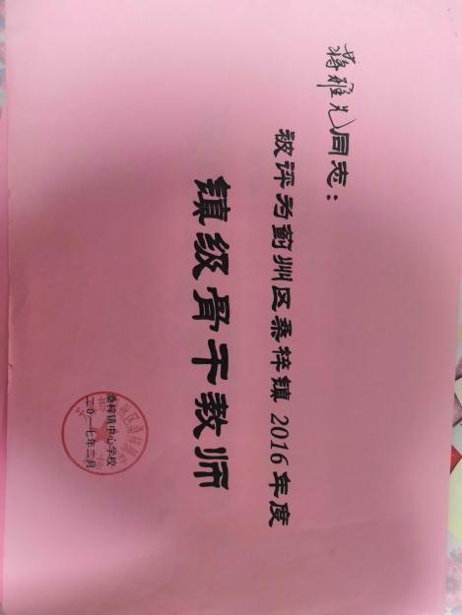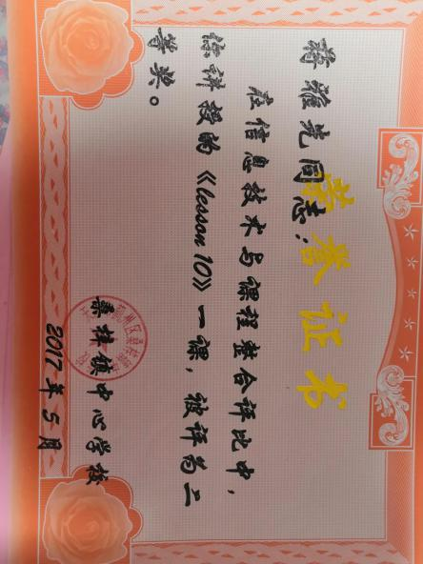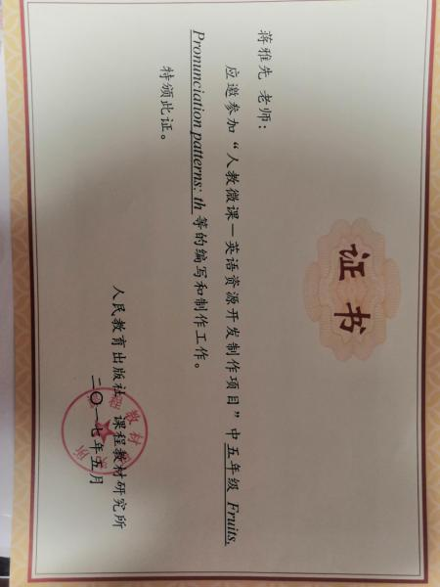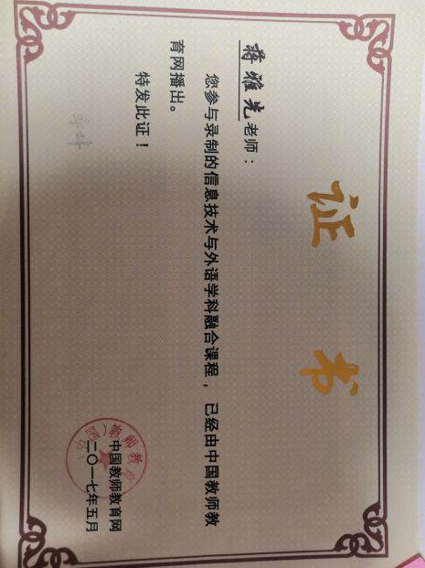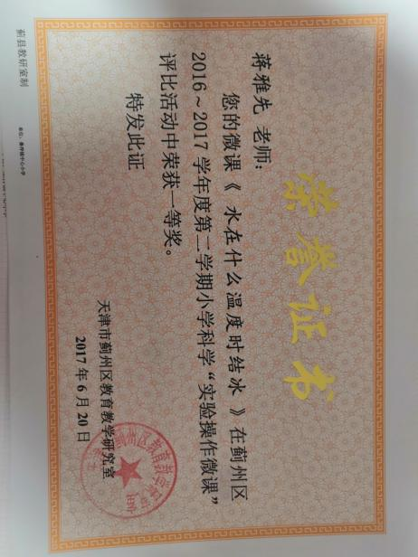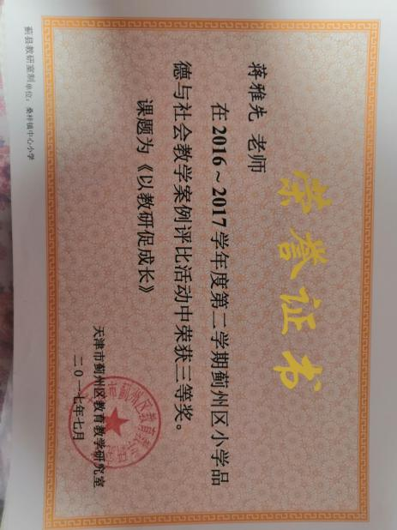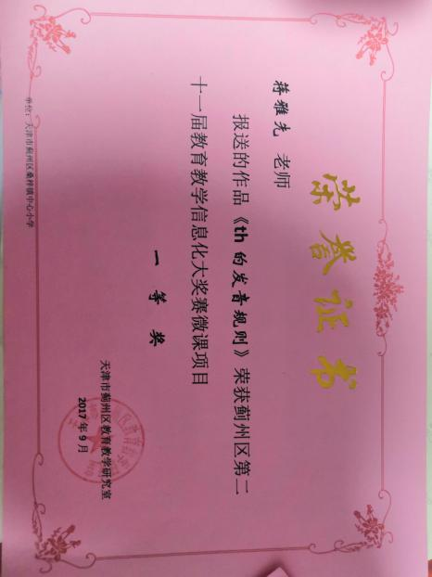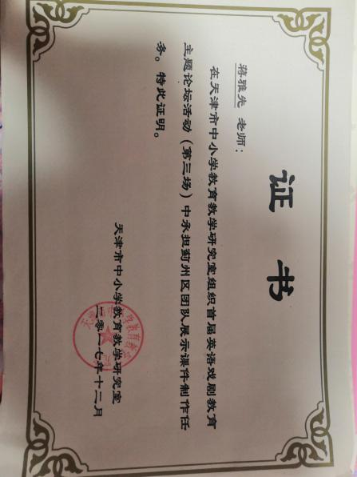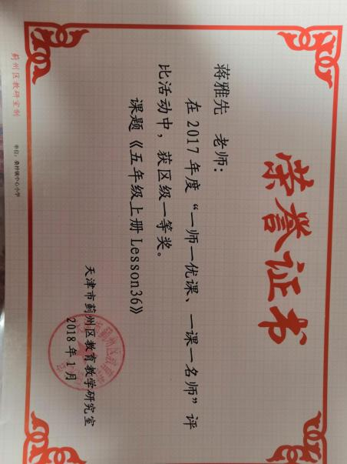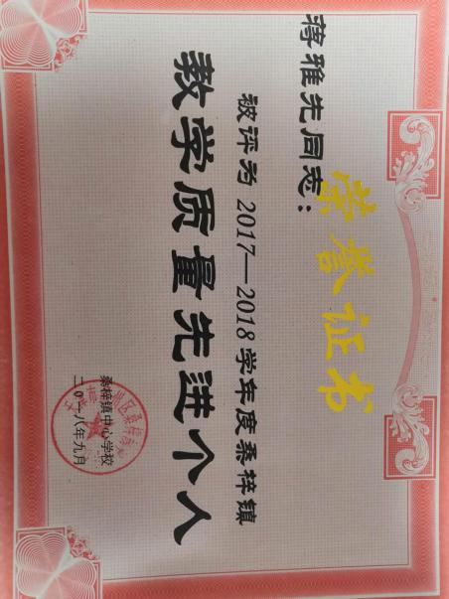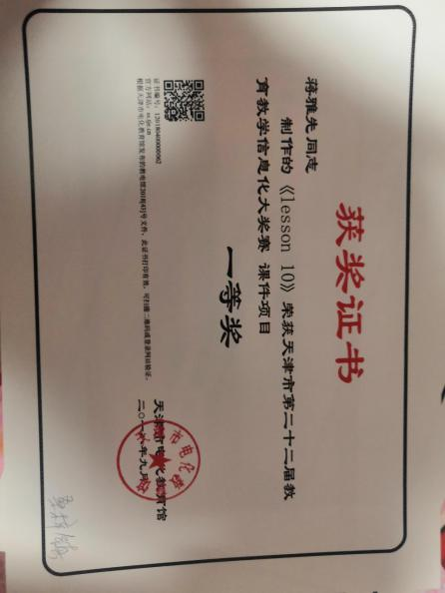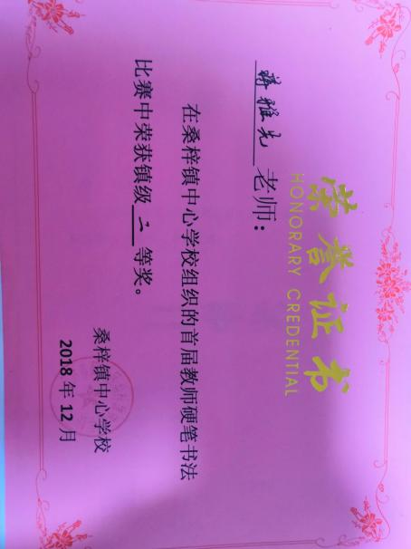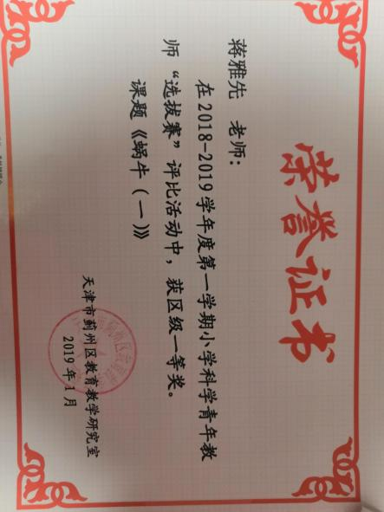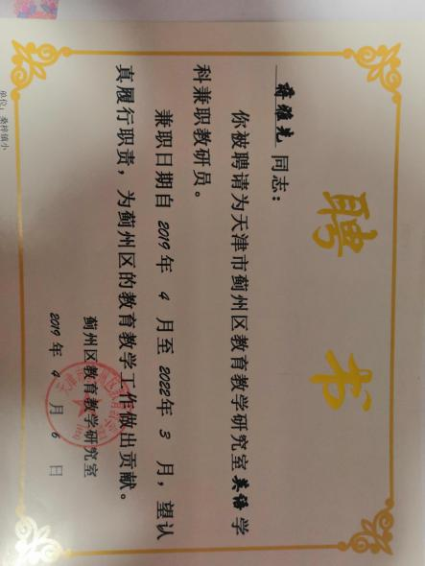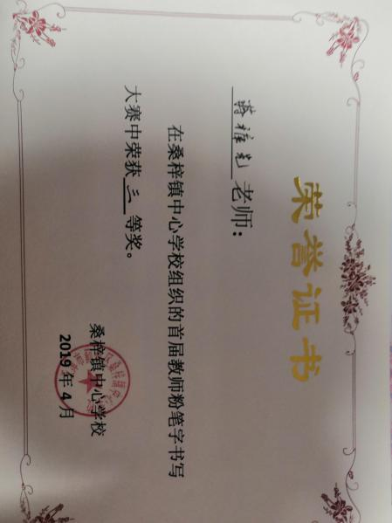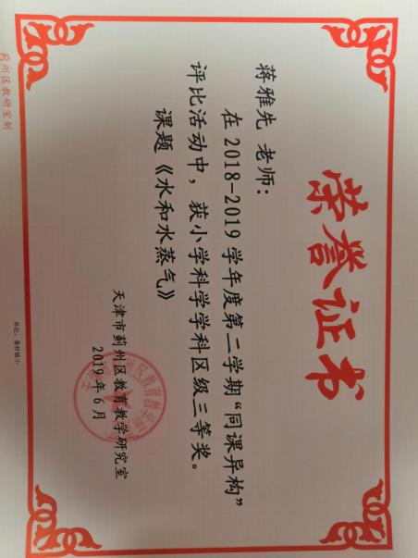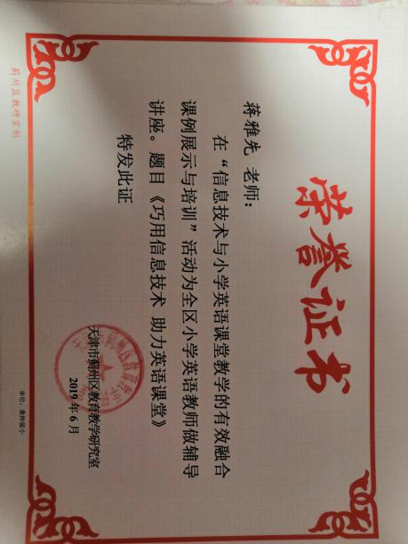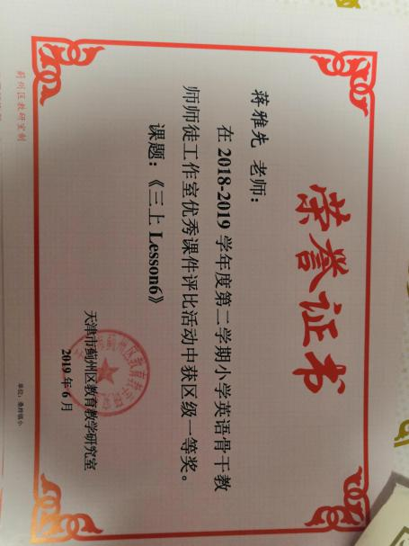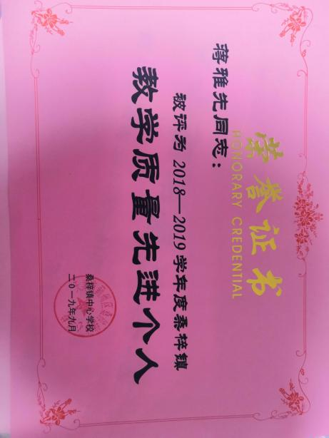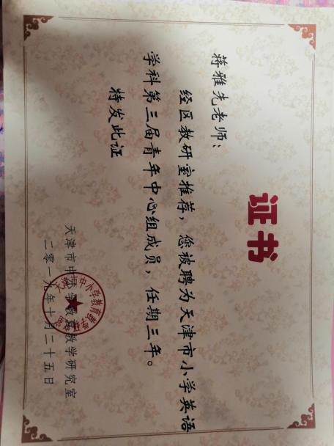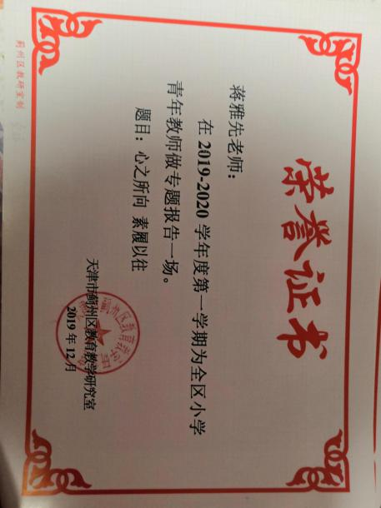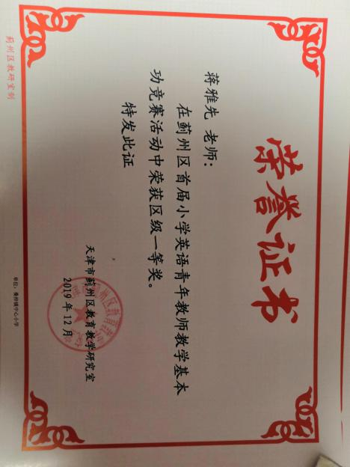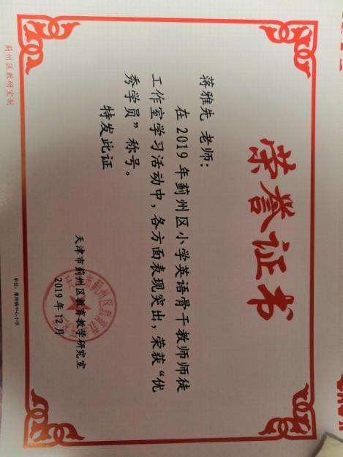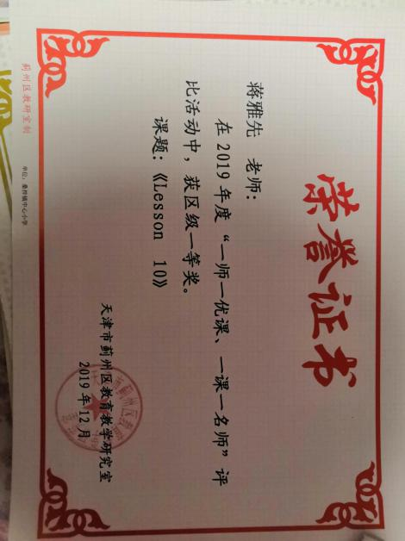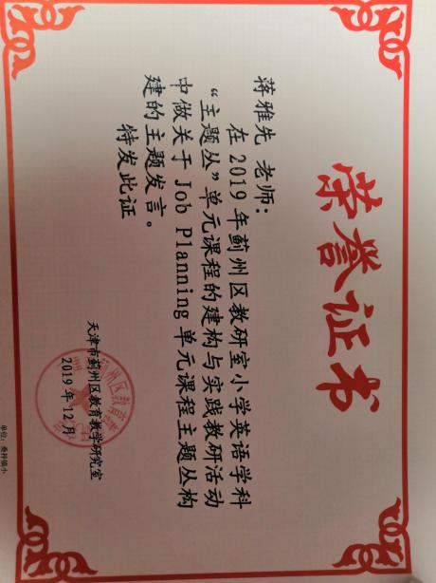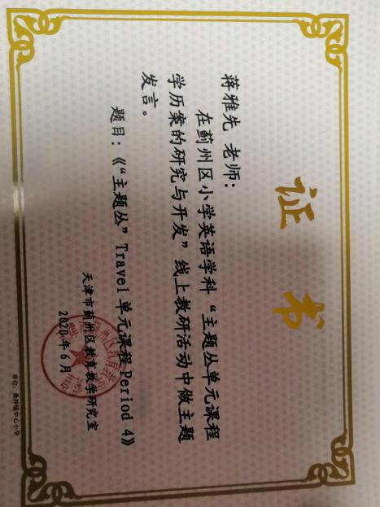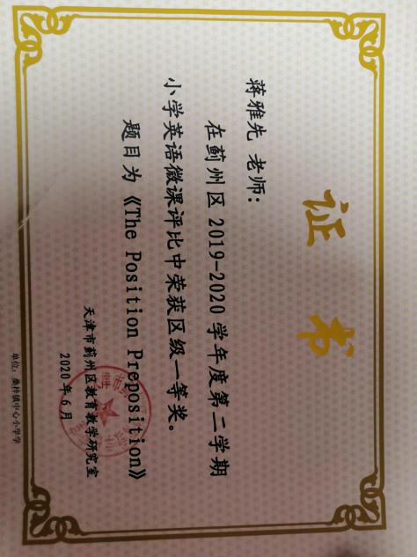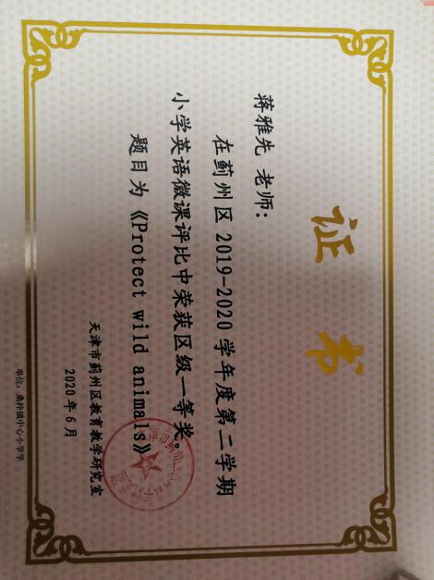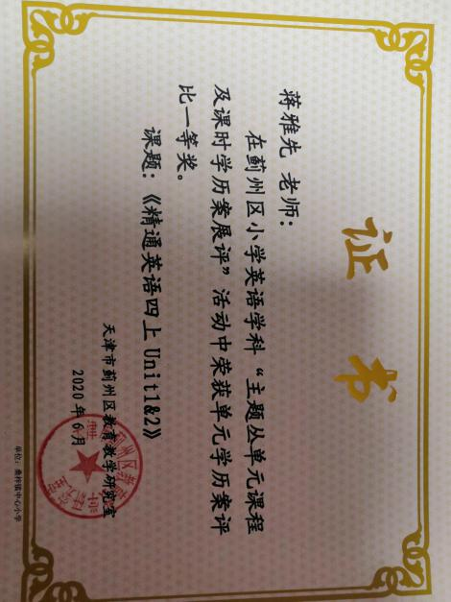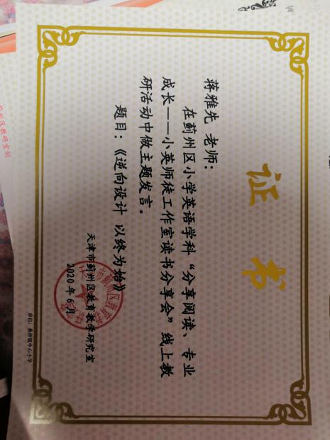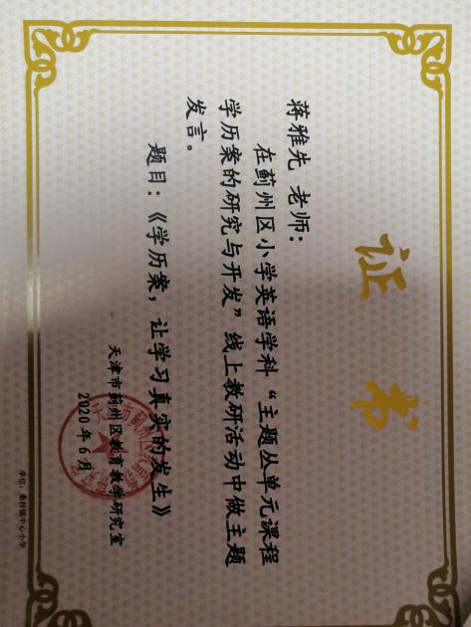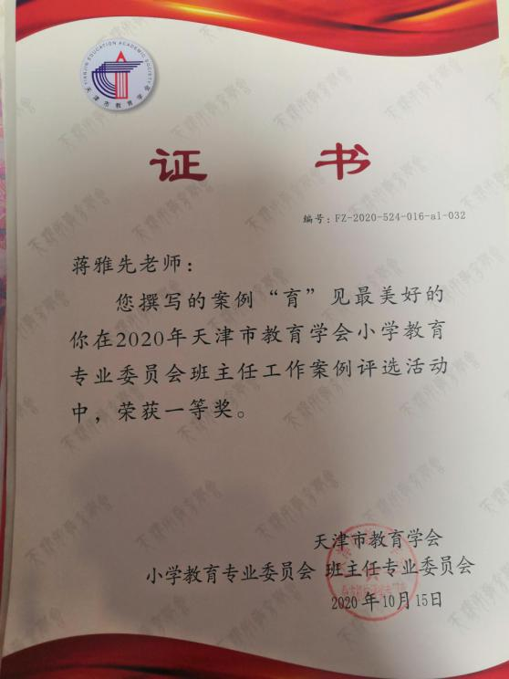

刘深
